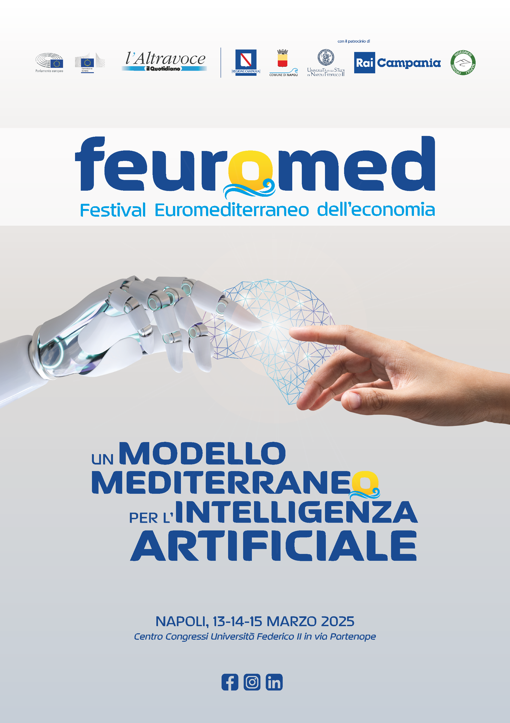

FESTIVAL EUROMEDITERRANEO DELL’ECONOMIA
Napoli 13 14 e 15 marzo 2025 - Centro Congressi Università Federico II - via Partenope 36

PROGRAMMA
Giovedì 13 marzo 2025
15:00 – Intervento di apertura del Direttore Alessandro Barbano

15.10 – Saluti istituzionali

Matteo Lorito, Rettore Università degli Studi di Napoli Federico II
Gaetano Manfredi, Sindaco di Napoli
Costanzo Jannotti Pecci, Presidente Unione Industriali Napoli
Gennaro Annunziata, Presidente Ordine Ingegneri Napoli

16.10 – Barbara Caputo, Direttrice dell'hub sull'intelligenza artificiale, Politecnico di Torino
16.30 – Giorgio Metta, Direttore Scientifico, Istituto Italiano di Tecnologia di Genova
16.50 – Mario Rasetti, Professore emerito di Fisica Teorica al Politecnico di Torino e presidente del comitato scientifico di Centai, Istituto di ricerca sulla fisica e l’intelligenza artificiale
17.10 –Worku Gachena, Ethiopian Institute AI

17.30 – Player a confronto
Raniero Romagnoli, CTO Almawave
Pierantonio Azzalini, Group Chief Information Officer Fincantieri

18.00 – Startup a confronto
Logogramma
TechVisory

18.30 – Alessandro Barbano intervista Brando Benifei, Comitato speciale sull'intelligenza artificiale nell'era digitale presso il Parlamento Europeo

Venerdì 14 marzo 2025
9:00 – Intervento di apertura del Direttore Alessandro Barbano
9:15 – Videomessaggio di Antonella Sberna, Vicepresidente del Parlamento Europeo

9:30 – Adolfo Urso, Ministro delle Imprese e del Made in Italy

La scienza / Forme e sfide dell’intelligenza artificiale generativa
9:45 -10:30 – Modera Edoardo Fleischner
Carlo Baldassi, Professore Associato Università Bocconi, Computing Sciences
Gianluigi Greco, Direttore del Dipartimento di Matematica e Informatica, Università della Calabria. Presidente dell'Associazione Italiana per l'Intelligenza Artificiale
Padre Benanti, Consigliere di Papa Francesco sui temi dell'intelligenza artificiale e dell'etica della tecnologia

10:30-10:45
Valeria Sandei, Amministratrice Delegata Almawave

10:45-11:15 Player a confronto
Rappresentante FS, Ferrovie dello Stato
Vito Pertosa, Presidente Angel Holding

Il mercato / Occasioni e limiti dell’Europa nella concorrenza dei grandi player
11:15-12:15 – Modera Roberto Sommella
Francesco Profumo, Professore Politecnico di Torino
Marco Gambaro, Professore di Economia dei Media ed Economics of Communication, Università degli Studi di Milano
Stefano Bistarelli, Professore Associato di Informatica, Dipartimento di Matematica e Informatica, Università di Perugia
Gelsomina Vigliotti, Vicepresidente BEI

12.30 – 12:50 collegamento da remoto con Marco Tronchetti Provera, Vicepresidente esecutivo, Pirelli
12.50 – 13:10 collegamento da remoto con Uljan Sharka, C.E.O. iGenius

SESSIONE POMERIDIANA

La robotica / L’alleanza uomo-macchina per la quinta rivoluzione in azienda

14:30-15:20 – Modera Edoardo Fleischner
Manuel Roveri, Professore Ordinario, Dipartimento di Elettronica, Informazione e Bioingegneria, Politecnico di Milano
Antonio Sgorbissa, Professore Ordinario di Robotica, Università di Genova
Antonio Orvieto, ELLIS leader, Max Planck Institute
Silvia Rossi, Professore Ordinario in Informatica, Università di Napoli

15:20 - Anna Maria Bernini, Ministro dell’Università e della Ricerca

15:40-16:10 Player a confronto
ENI
TERNA

I servizi / L’IA ponte tra cittadino e Stato a difesa della democrazia
16:10-17:25 – Modera Sergio Bellucci
Alessandra Poggiani, Direttore Generale Cineca – collegamento da remoto
Giorgio Ventre, Direttore Scientifico Apple Developer Academy, Università di Napoli Federico II
Carlo Sansone, Professore Ordinario di Sistemi di Elaborazione delle Informazioni, Università Federico II di Napoli
Maurizio Lenzerini, Professore Ordinario, Dipartimento di Ingegneria Informatica, Automatica e Gestionale, La Sapienza-Roma
Massimiliano Giansanti, Presidente Confagricoltura

17.25 Intervista ad Agostino Scornajenchi, Amministratore Delegato CDP VENTURE CAPITAL

Il Mediterraneo / La sfida al computing divide per un modello di integrazione
17.40 – 18:40 Moderatore Roberto Sommella
Patrizio Bianchi, già Ministro dell’Istruzione
Stefano Consiglio, Presidente Fondazione con il Sud
Don Luca Peyron, Faculty fellows Centro Nexa del Politecnico di Torino
Vito Teti, Professore Ordinario di Antropologia Culturale, università della Calabria – collegamento da remoto
Giorgio Veronesi, Executive director digital technology and innovation, Snam
Paolo Manfredi, Responsabile Transizione Digitale di Confartigianato Imprese – collegamento da remoto

18.40 – Startup a confronto
Startup
Startup

***********************
18:50-19:30 – Aula Magna Storica del Rettorato – Corso Umberto I, 40
Presentazione del libro Il dovere della speranza. Alessandro Barbano intervista Romano Prodi e Massimo Giannini.
*****************

Sabato 15 marzo 2025

9:00 – Intervento di apertura del Direttore Alessandro Barbano

09:30 – Vincenzo De Luca, Presidente Regione Campania
10:00 – Alberto Barachini, Sottosegretario alla Presidenza del Consiglio

L’etica / L’AI tra propaganda e verità, chances e rischi della nuova comunicazione.
10:20-11:20 –Modera Edoardo Fleischner
Sebastiano Battiato, Professore Ordinario di Informatica, Università di Catania
Roberto Navigli, Professore Ordinario, Dipartimento di Ingegneria Informatica, Automatica e Gestionale, La Sapienza-Roma
Claudio Gallicchio, Associate Professor of Deep Learning at the Department of Computer Science, Università di Pisa
Lorenzo Rosasco, Professor of Computer Science, Università degli Studi di Genova
Research Affiliate Massachusetts Institute of Technology Visiting Scientist, Istituto Italiano di Tecnologia

La cultura/ I nuovi linguaggi dell’AI: progetto o utopia di una nuova società?

11:25-12:25 Modera Massimo Adinolfi

Andrea Lavazza, Professore associato di Filosofia morale, Università Pegaso
Elisabetta Fersini, Professoressa Associata, Università degli Studi di Milano-Bicocca
Michele Ruta, Professore Ordinario di Sistemi di Elaborazione delle Informazioni, Politecnico di Bari
Tiziana Catarci, Professoressa Ordinaria di Ingegneria Informatica, La Sapienza-Roma. Presidente Società Italiana per l'Etica dell'Intelligenza Artificiale (SIpEIA)

12:30 Intervista a Piercarlo Padoan, Presidente Unicredit - collegamento da remoto

12:45 Antonio Tajani, Ministro degli Esteri

12:55 – Alessandro Barbano – Conclusione lavori

